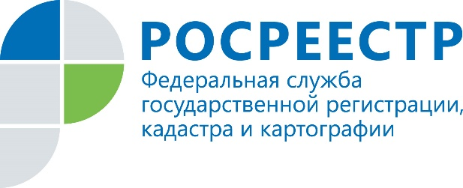

Земельный участок как общее имущество многоквартирного дома.

Право общей долевой собственности на общее имущество в многоквартирном доме возникает в силу закона одновременно с правом на помещения в таком доме.
Образование земельного участка, на котором расположены многоквартирный дом и иные входящие в состав такого дома объекты недвижимого имущества, является обязанностью органов государственной власти или органов местного самоуправления. В целях формирования земельного участка как общего имущества многоквартирного дома уполномоченными органами государственной власти или органами местного самоуправления совершаются все необходимые действия, предусмотренные законом, в том числе обеспечиваются утверждение проекта межевания территории, подготовка межевого плана земельного участка, обращение с заявлением о государственном кадастровом учете в отношении такого земельного участка в орган регистрации прав.
Также с заявлением о государственном кадастровом учете и подготовленным межевым планом в отношении такого земельного участка в орган регистрации прав может обратиться кадастровый инженер, его подготовивший.
Для включения земельного участка в состав общего имущества многоквартирного дома необходимо, чтобы он был сформирован для эксплуатации одного многоквартирного дома, а не группы жилых домов.
В случае, если земельный участок, на котором расположен многоквартирный дом, не сформирован как общее имущество, любой собственник помещения в многоквартирном доме вправе обратиться в органы государственной власти или органы местного самоуправления с заявлением об образовании земельного участка, как общее имущество многоквартирного дома.
Со дня проведения государственного кадастрового учета земельного участка, на котором расположены многоквартирный дом и иные входящие в состав такого дома объекты недвижимого имущества, такой земельный участок переходит бесплатно в общую долевую собственность собственников помещений в многоквартирном доме.
Если земельный участок не сформирован как общее имущество и в отношении него не проведен государственный кадастровый учет, земля под многоквартирным домом находится в собственности соответствующего публично-правового образования.
Таким образом, учитывая заявительный порядок осуществления государственной регистрации прав на объекты недвижимости, если земельный участок сформирован как общее имущество и осуществлен его государственный кадастровый учет, граждане вправе обратиться в орган регистрации прав с заявлением установленной формы, о государственной регистрации права общей долевой собственности на объект недвижимости, составляющий общее имущество в многоквартирном доме, и приложением протокола собрания собственников помещений в многоквартирном доме, в случае если размер доли определен решением общего собрания собственников многоквартирного дома.
Обращаем внимание на то, что за государственную регистрацию прав взимается государственная пошлина в соответствии с Налоговым кодексом Российской Федерации. Размер государственной пошлины за государственную регистрацию доли в праве общей собственности на общее недвижимое имущество в многоквартирном доме составляет 200 рублей.
Также с 30.04.2021 г. при государственной регистрации права собственности на помещение в многоквартирном доме одновременно без соответствующего заявления осуществляется государственная регистрация права общей долевой собственности собственников помещений в многоквартирном доме на помещения и земельный участок, составляющие общее имущество в нем, если сведения о таких объектах недвижимости содержатся в Едином государственном реестре недвижимости (без указания в Едином государственном реестре недвижимости имен (наименований) собственников помещений в многоквартирном доме и размеров принадлежащих им долей в праве общей долевой собственности).

Кристина Ивашина, главный специалист-эксперт отдела координации и анализа деятельности в учетно-регистрационной сфере
Управления Росреестра по Иркутской области

